**校园统一支付平台缴费流程**

**1、系统缴费平台**

扫一扫下方二维码，输入用户名（2143开头的考生号）和密码（身份证后6位，含字母）



**2.点击右下角“缴费”按钮**

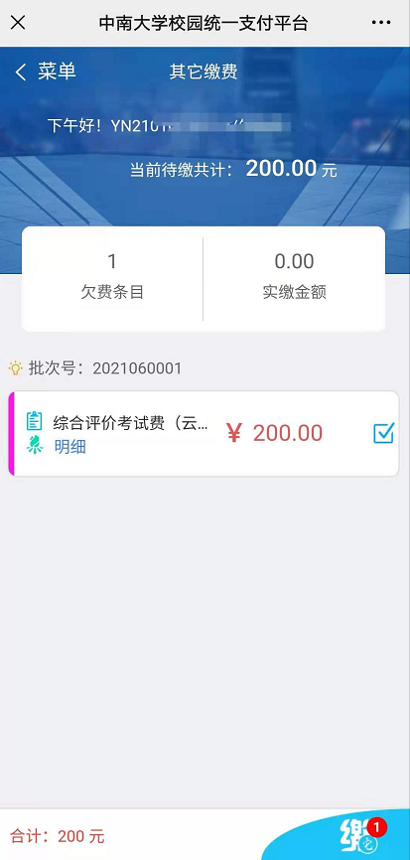

**3. 确认支付，完成缴费**

